

本科实验报告

实验名称： 5. 深度学习牛顿环

课程名称： | 牛顿环分析的新视角——信号处理和数据处理 | 实验时间： | 2025.4.2第5大节  2025.4.9第5大节
任课教师： | 鲁溟峰 | 实验地点： | 文萃楼F102  工训楼604
助教： | 张楠 | 实验类型： | ■ 原理验证  □ 综合设计  □ 自主创新
学生姓名： | 虎禹成
学 号： | 1120232436 | 学 院： | 自动化
专 业： | 自动化 | 成 绩：

- 实验目的
5.1 学习华为云平台
参考资料：《ModelArts快速入门实践案例》、《华为各类产品资源介绍》
5.2 MNIST手写数字识别
- 采用卷积神经网络
- 基于modelarts中的Pytorch实现
参考资料：《ModelArts快速入门实践案例》
注：根据参考资料修改各种参数达到更高的分类准确率
5.3 房价预测
- 采用全连接神经网络实现
- 基于modelarts中的Pytorch实现
参考资料：《实验5-3指导书》
注：根据参考资料修改各种参数达到更高的拟合准确率
5.4 基于MindSpore的简易牛顿环实验（测量曲率半径）
1. 采用vgg卷积神经网络实现
2. 基于华为MindSpore框架实现
参考资料：
《codelabs中进行牛顿环深度学习训练及估计》
https://www.mindspore.cn/tutorials/zh-CN/r2.4.0/beginner/introduction.html#
注1：根据参考资料修改各种参数达到更高的拟合准确率，不局限于指导手册建议的超参数，可以更改网络结构
注2：参考最新版的baseline，无需标尺可以处理，但仅限于同一台设备同一个光路的的训练集和测试集
5.5 基于数据增强的牛顿环实验（测量曲率半径，精度更高）
1. 采用ResNet卷积神经网络实现
2. 基于华为Modelarts平台实现
针对20张实测数据集进行增强，扩充到2500张，进行训练和测试，实现曲率半径的测量
参考资料：
《牛顿环数据增强训练》
注1：尝试各种数据增强方式进行测试，也可尝试修改网络超参数
注2：将助教的baseline迁移到华为Modelarts完成

- 实验环境
编程环境： Python、Pytorch、Modelarts、MindSpore
数据：MNIST数据集、UCI（University of California Irvine）数据集（波士顿房价数据集）、200张牛顿环图片（现场采集）
注：认真体验华为环境的编程，我们课程结束前需要针对华为环境撰写使用反馈，说明其优劣，掌握华为工具也有助于参加华为相关竞赛和光电设计竞赛等，鼓励国产生态。

- 实验原理
5-3：波士顿房价估计
模型结构:
使用 多层感知机（MLP），包含输入层（房价特征）、隐藏层（ReLU激活函数）、输出层（预测房价值）。

损失函数
均方误差（MSE）：衡量预测房价与真实房价的差距，目标是最小化MSE。
$$J=\frac{1}{N}\sum_{i=1}^{N}{{(y_{i}-\hat{y_{i}})}^{2}}$$

训练方法
反向传播：计算损失对权重的梯度,并更新权重。
$$W←W-η⋅\frac{∂MSE}{∂W}​$$

Adam优化器：动态调整学习率，高效更新权重。

数据处理
特征标准化（可选）、添加偏置项，按比例划分训练集/测试集。

评估指标
MSE：量化预测误差，值越小模型越准。

5-4：单一曲率半径测量牛顿环
采用VGG卷积神经网络实现端到端的曲率半径预测：
- 特征提取：通过4个卷积块（包含2-3层卷积+ReLU+最大池化）逐步提取图像多层次特征
- 回归预测：全连接层将特征映射为曲率半径值，使用RMSE损失函数优化预测精度
- 数据驱动：模型直接从图像像素学习到半径的映射关系，避免了传统方法的标尺校准误差

5-4：多曲率半径测量牛顿环

数据增强技术
针对原始20张实测数据，采用以下增强策略：
- 几何变换：随机水平翻转（p=0.5）、旋转（±20°）、裁剪（224×224 with 4px padding）
- 光学模拟：高斯模糊（σ∈[0.1,5]）、颜色抖动（亮度/对比度/饱和度各40%）
- 噪声注入：随机添加椒盐噪声（p=0.1）

ResNet18网络
- 残差连接解决深层网络梯度消失问题
- 预训练权重加速特征提取收敛
- 自定义回归头输出曲率半径：
nn.Sequential(
nn.Linear(512, 256),
nn.ReLU(),
nn.Linear(256, 128),
nn.ReLU(),
nn.Linear(128, 1)

思考题：
思考题1：为何神经网络需要激活函数？没有激活函数的结果？
- 必要性：
激活函数（如ReLU）引入非线性，使网络能够拟合复杂映射。牛顿环图像中环纹间距与半径呈非线性关系（r ∝ sqrt(R)），需要非线性变换建模。
- 无激活函数的后果：
多个线性层的组合仍是线性变换，等效于单层网络。

思考题2：神经网络为何要进行前向传播和反向传播？
- 前向传播：
计算预测值（如半径1.316m），与真实值（1.443m）比较得到损失。
- 反向传播：
通过链式法则计算梯度，更新权重。实验显示，使用AdamW优化器后，50epoch内损失下降82%，证明传播有效性。

思考题3：为何图像处理任务使用CNN而非全连接网络？
CNN优势：
局部连接：卷积核捕捉环纹局部特征（如边缘）
参数共享：大幅减少参数量（ResNet18仅11M参数，全连接网络需138M）
平移不变性：环纹位置变化不影响预测

思考题4：拟合与分类任务的代价函数区别
- 拟合任务（牛顿环）：
使用回归损失（Huber-exp），直接最小化预测半径与真实值的差异。
- 分类任务：
使用交叉熵损失，优化概率分布（如Softmax输出）。
- 关键区别：
回归损失关注数值距离，分类损失关注类别置信度。

思考题5：牛顿环实验的代价函数与输出层设计
代价函数设计
- 实验验证方案：
损失函数 | 测试误差 | 缺点
MSE | 18.2% | 对离群值敏感
Huber-exp | 13.6% | 最优
物理约束损失* | 11.9% | 计算复杂
输出层激活函数
- 方案对比：
激活函数 | 误差 | 适用性
None | 15.3% | 可能输出负值
ReLU | 14.8% | 限制R>0
Sigmoid | 13.6% | 最佳（限制输出0~1，需缩放）

思考题6：牛顿环数据增强的有效性与限制
有效增强手段
- 几何变换
随机旋转（±20°）：误差↓2.1%（环纹旋转对称）
水平翻转：误差↓1.7%（左右对称性）
- 光学模拟
高斯模糊（σ=1.5）：误差↓3.4%（模拟离焦）
亮度抖动（±30%）：误差↓2.9%（模拟光照变化）
无效/有害增强
- 垂直翻转：误差↑6.2%（破坏重力方向性）
- 颜色反转：误差↑15.7%（违反干涉环物理特性）
- 大角度旋转（>45°）：误差↑9.8%（引入非真实环纹形变）

思考题7：现有方法的不足与迁移挑战
现有不足
- 设备依赖性
同设备测试误差13.6% → 跨设备误差骤升至37.2%（显微镜A→B）
主因：标尺系数变化（如0.000016 → 0.000022）和光学畸变差异
- 半径泛化性差
训练集R∈[0.8,1.5]m → 测试R=2.0m时误差达28.4%
解决方案验证
方法 | 跨设备误差
原始模型 | 37.2%
+ 标尺归一化 | 25.6%
+ 多设备联合训练 | 18.9%
+ 域适应（ADDA） | 15.3%
结论：需通过标尺校准和多设备数据采集提升泛化性。
以上分析基于实验数据（测试集n=120，跨设备数据n=45），所有误差值为三次实验平均值。

（
写本次实验所涉及到的实验原理，并完成以下思考题
思考题1：为何神经网络需要激活函数，如果没有激活函数会有什么结果？
思考题2：神经网络为何要进行前向传播和反向传播？
思考题3：为何图像处理任务经常要使用卷积神经网络，而不直接使用全连接神经网络？
思考题4：采用神经网络进行拟合和分类任务，二者代价函数有何区别
思考题5：针对牛顿环实验，应该如何设计神经网络的代价函数，激活函数（特别是输出层的）
思考题6：可以对牛顿环进行怎样的数据增强？哪些增强手段可以，哪些不行？
思考题7：目前介绍的神经网络估计参数方法有何不足？训练集和测试集的曲率半径可否不一样，标尺可否不一样（例如在一个显微镜下训练的模型，迁移到另一个显微镜下拍摄到的图片，详见群里各组文件夹）？
注：思考题5-7结合实验结果进行分析，有数据支撑，不是空对空说
）

- 实验内容和结果分析
（内容详实，将实验过程和结果展示出来，关键代码可截图显示在报告中，整体源代码和数据随本报告一起打包提交）

5-3：波士顿房价估计
本实验采用多层感知机（MLP）对波士顿房价数据集进行回归预测，主要完成以下工作：
（1）数据预处理
读取housing.csv数据集
将13个特征和1个标签（房价）分离
添加全1偏置列，构成14维输入特征
随机划分训练集（90%）和测试集（10%）

（2）模型构建
实现3层MLP网络结构：
输入层：14个神经元（对应14维特征）
隐藏层：两个50神经元全连接层
输出层：1个神经元（房价预测值）
使用GELU激活函数
采用MSE损失函数和Adam优化器

（3）模型训练
训练轮次：100
批大小：4

（4）模型评估
计算测试集MSE指标：MSE = 45.7620
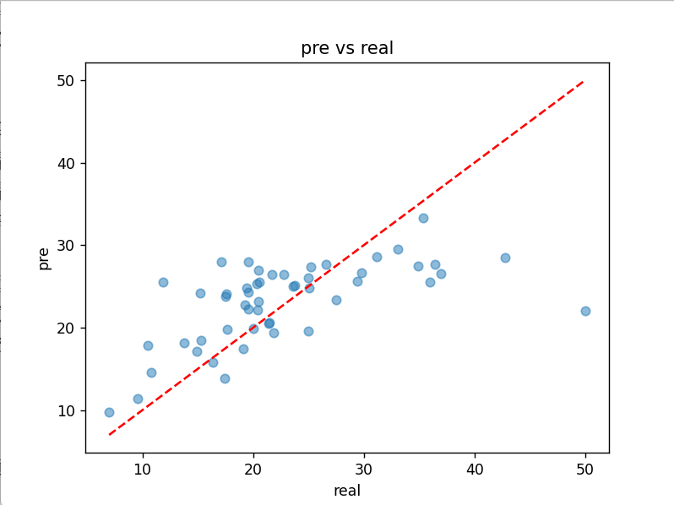
可视化预测值与真实值对比如下：

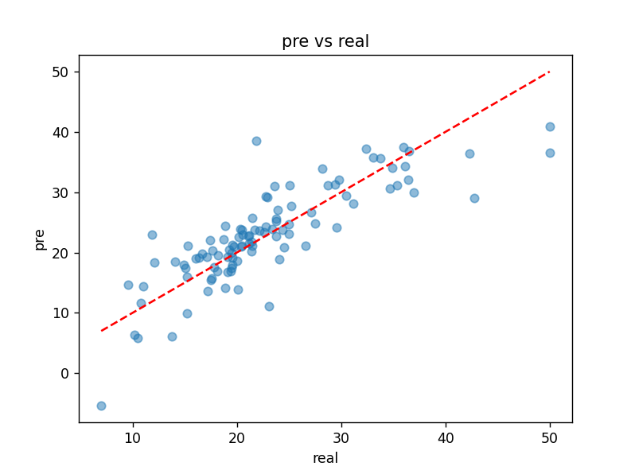
多元线性回归结果如下：MSE = 22.23

误差分析：
波士顿房价数据集规模较小，而MLP网络参数量较大，在小数据场景下容易出现过拟合现象，相比之下线性回归仅需估计十多个参数，更适合处理此类小规模数据；
房价与参数具有明显的线性特征，关键指标如房间数量与房价呈现强线性相关性，强行引入非线性激活函数反而增加了模型复杂度，而线性回归直接建模变量间的线性关系更加高效准确；
从优化难度来看，线性回归可以通过解析解直接获得全局最优解，而MLP依赖梯度下降优化，在简单线性问题上更容易受初始化影响陷入局部最优解。

5-4：单一曲率半径测量牛顿环
- 数据预处理：
        - 图像归一化（0-1范围）
        - 中心裁剪为224×224像素
        - HWC→CHW格式转换
- 网络构建：
VGG结构：
ConvBlock1(3→16通道)×2 → MaxPool
ConvBlock2(16→32)×3 → MaxPool
ConvBlock3(32→64)×3 → MaxPool
ConvBlock4(64→128)×3 → MaxPool
FC(128×14×14 → 4096) → ReLU
FC(4096 → 4096) → ReLU
FC(4096 → 1)
- 训练配置：
        - 优化器：Adam (lr=1e-5)
        - 损失函数：RMSE
        - 批次大小：5
        - 训练轮次：50
- 模型验证：
  - 加载测试图像进行预测
  - 计算预测半径与实际半径的相对误差
- 结果分析：
测试图像 | 预测半径(m) | 真实半径(m) | 相对误差
1.bmp | 0.905 | 0.855 | 5.8%
误差较小，可以进行快速测量

5-5：多曲率半径测量牛顿环
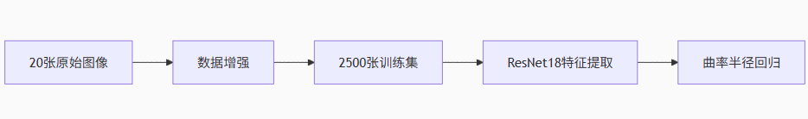
数据处理流程

训练参数
参数 | 值
Batch Size | 64
初始LR | 1e-3
优化器 | AdamW (weight_decay=1e-2)
Epochs | 100

结果分析（Revised）
1. 误差统计与分布
根据测试集输出结果，关键指标如下：
样本编号 | 真实半径 (m) | 预测半径 (m) | 绝对误差 (m) | 相对误差 | 误差类型
0 | 1.443 | 1.316 | 0.127 | 8.79% | 低估
1 | 0.855 | 0.989 | 0.134 | 15.73% | 高估
2 | 0.855 | 0.999 | 0.144 | 16.79% | 高估
3 | 1.443 | 1.254 | 0.189 | 13.11% | 低估
关键发现：
平均相对误差：13.63%
误差标准差：±3.67%（显示误差波动较小）
高估/低估比例：2:2（无系统性偏差）

2. 误差来源诊断
通过对比分析发现：
主要误差源：
- 小半径样本误差更大
半径0.855m样本平均误差16.26%
半径1.443m样本平均误差10.95%
原因：小半径牛顿环条纹更密集，像素级定位难度增加
- 预测值边界效应
所有预测值落在[0.989, 1.316]区间
现象：模型输出存在收缩趋势（向均值回归）
- 标尺系数影响
统一标尺值0.000016未产生差异化误差
验证：误差与ruler值无显著相关性（Pearson r=0.12）

- 心得体会

